Εφαρμογίδια μαθηματικών Δ και Ε τάξης

Ακολουθούν μερικές δραστηριότητες που αφορούν στις σημαντικότερες έννοιες των μαθηματικών της Δ΄ και της Ε΄ τάξης. Τα εφαρμογίδια είναι όλα ανοιχτά στο διαδίχτυο και δεν απαιτούν εγγραφές, πληρωμή ή εγκατάσταση κάποιου ειδικού προγράμματος.

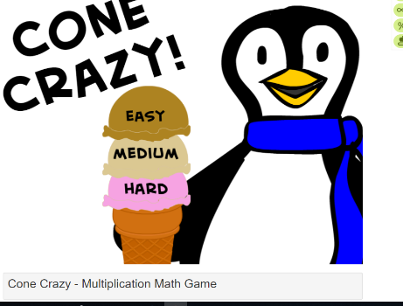
Δραστηριότητα 1: Πολλαπλασιασμοί
Ένας ευχάριστος τρόπος να κάνουμε εξάσκηση στους πίνακες πολλαπλασιασμού. Στο παιχνίδι ο σκοπός είναι να επιλέξεις τη σωστή απάντηση στην πράξη που σκέφτεται ο πιγκουίνος ώστε α του σερβίρεις τη σωστή γεύση παγωτό.
http://www.multiplication.com/games/play/cone-crazy-multiplication

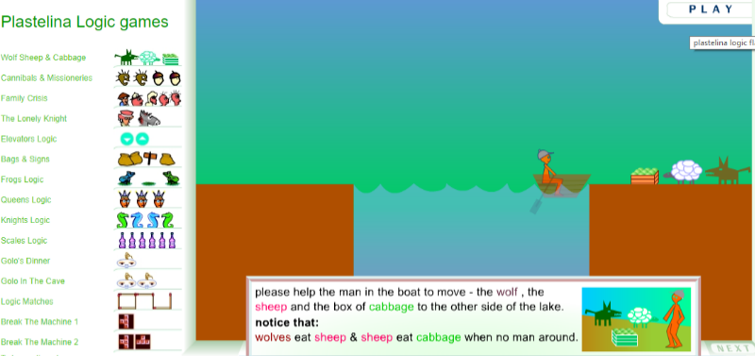
Δραστηριότητα 2: Πρόβλημα λογικής – Βαρκάρης
Πρέπει να βοηθήσεις τον βαρκάρη να περάσει στην απέναντι όχθη το πρόβατο, τον λύκο και τα λαχανικά. Ο περιορισμός είναι ότι σε κάθε διαδρομή μεταφέρει μόνο έναν επιβάτη και αν το πρόβατο μείνει μόνο του με τα λαχανικά τα τρώει, το ίδιο και ο λύκος τρώει το πρόβατο αν βρεθούν μόνοι τους.
http://www.plastelina.net/game1.html
Στην ιδτοσελίδα «πλαστελίνα» υπάρχουν και διάφορα άλλα παιχνίδια λογικής σκέψης.

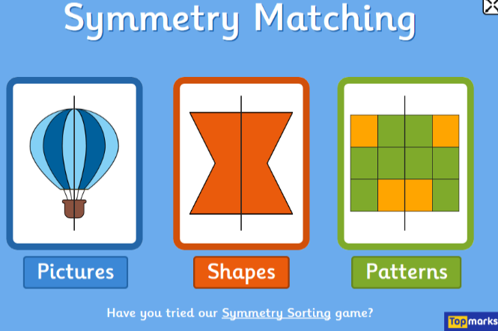
Δραστηριότητα 3: Συμμετρία
(α) ταιριάξτε το συμμετρικό σχήμα
https://www.topmarks.co.uk/symmetry/symmetry-matching
(β) ταξινόμηση σε συμμετρικό και μη συμμετρικό
https://www.topmarks.co.uk/symmetry/symmetry-sorting
(γ) σχεδίασε το συμμετρικό (κάθετο, οριζόντιο και πλάγιο άξονα συμμετρία)
http://www.teacherled.com/iresources/symmetry/symmetryshapes/
Δραστηριότητα 4: Αλγεβρικός λογισμός
πολλαπλασιασμοί και διαιρέσεις
Ακολουθώντας μία λογική σκέψη πρέπει να βρεθεί η αξία του κάθε γλυκού. Όλες οι σχέσεις που δίνονται είναι πολλαπλασιαστικές. Έτσι οι παίχτες του παιχνιδιού λύνουν αλγεβρικές προτάσεις και ταυτόχρονα κάνουν εξάσκηση σε πολλαπλασιασμούς και διαιρέσεις.
https://www.mathplayground.com/algebraic_reasoning.html

Δραστηριότητα 5 : Στερεομετρία
Επιλέγεις κάθε φορά τα στερεά που έχουν κάποιο συγκεκριμένο όγκο, δηλαδή τα στερεά π.χ. που για την κατασκευή τους χρειάζεται κάποιος αριθμός κύβων. Εξάσκηση στην κατανόηση του όγκου – χωρητικότητα κάθε στερεού. Μπορούν δύο ή και περισσότερα στερεά που έχουν εντελώς διαφορετκική μορφή να έχουν τον ίδιο όγκο, να είναι φτιαγμένα από τον ίδιο αριθμό κύβων.
http://www.sheppardsoftware.com/mathgames/geometry/shapeshoot/VolumeShapesShoot.htm

Δραστηριότητα 6: Ισοδυναμία κλασμάτων
Ο παίχτης πρέπει να ταιριάξει τα ισοδύναμα κλάσματα μεταξύ τους. Είναι σαν ένα παιχνίδι μνήμης αλλά με ανοιχτές κάρτες. Η ισοδυναμία των κλασμάτων είναι πολύ σημαντική και βασική γνώση. Εδώ είναι ένας ωραίος και παιγνιώδης τρόπος να κάνουμε εξάσκηση στα ισοδύναμα κλάσματα.
http://www.sheppardsoftware.com/mathgames/fractions/memory_equivalent2.htm

Δραστηριότητα 7: Σύγκριση κλασμάτων – ποδόσφαιρο
Μέσα από αυτό το παιχνίδι οι μαθητές κάνουν σύγκριση των κλασμάτων. Καλό είναι να έχουν κατά νου όλες τις στρατηγικές σύγκρισης που δείξαμε και μάθαμε. Μερικές από αυτές τις στρατηγικές είναι: σύγκριση με το μισό, αν έχω ίδιους αριθμητές, αν έχω ίδιους παρονομαστές – ομώνυμα, μετατρέπω πρώτα σε ομώνυμα κ.α.
http://www.fuelthebrain.com/games/comparison-shootout/

Δραστηριότητα 8: Πρόσθεση κλασμάτων
Ένα παιχνίδι που εξυπηρετεί όλους τους παίχτες. Ο καθένας επιλέγει το επίπεδο που θέλει και κάνει τις προσθέσεις κλασμάτων. Υπενθυμίζουμε ότι για να προστεθούν δύο κλάσματα πρέπει να είναι ΟΜΩΝΥΜΑ.
http://www.sheppardsoftware.com/mathgames/fractions/FruitShootFractionsAddition.htm

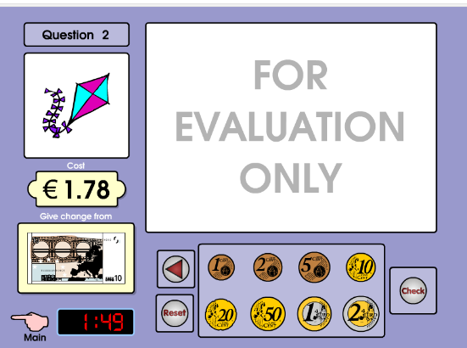
Δραστηριότητα 9: Νομισματικό σύστημα – δίνω ρέστα (με χρόνο)
Πολύ χρήσιμη δεξιότητα των μαθηματικών η εύκολη και γρήγορη διαχείριση των χρημάτων μας. Θα πρέπει να είναι σε θέση να μπορούν με άνεση να δώσουν ρέστα από ένα χαρτονόμισμα 10 ευρώ χωρίς λάθη. Μερικές στρατηγικές είναι η συμπληρωματική πρόσθεση, η συμπλήρωση ή το σπάσιμο της εκατοντάδας, δηλαδή του 1 ευρώ.

http://www.teachingmoney.co.uk/eurosite/games/changeEURO.html

Δραστηριότητα 10: πολλαπλασιασμοί – νοεροί υπολογισμοί – επιμεριστική
Παιχνίδι εξάσκησης των νοερών υπολογισμών. Για να καταφέρω να κάνω γρήγορα και σωστά πράξεις πολλαπλασιασμού με τον έναν παράγοντα διψήφιο ή και τριψήφιο ο πιο εύκολος τρόπος είναι η επιμεριστική ιδιότητα. Σπάζω τον έναν αριθμό σε επιμέρους κομμάτια, πολλαπλασιάζω ξεχωριστά και βρίσκω την απάντηση.
(π.χ. 24 X 6 = 20 x 6 + 4 x 6 = 120 + 24 = 144)
https://www.mathplayground.com/ASB_Canoe_Penguins.html

Δραστηριότητα 11: Κάρτες μνήμης κλασμάτων – κλάσματα ποσοστά
Είναι σημαντικό να μπορούμε να μετατρέπουμε κλάσματα σε δεκαδικούς και ποσοστά και το αντίθετο. Όλα τα ποσοστά είναι κλάσματα με παρονομαστή το 100. Το ίδιο και οι δεκαδικοί δεν είναι τίποτα περισσότερο παρά κλάσματα με παρονομαστή το 10 το 100 και το 1000.

https://www.nctm.org/Classroom-Resources/Illuminations/Interactives/Concentration/
https://www.mathplayground.com/matching_fraction_percent.html

Δραστηριότητα 12 : Ισότητα λόγων (Ε΄ τάξη)
Τα εφαρμογίδια δίνουν τη δυνατότητα για εξάσκηση στην έννοια των ίσων λόγων. Τα παιδιά καλούνται να αντιστοιχίσουν δύο λόγους που είναι ίσοι (π.χ. 1 προς 3 με 3/9 ). Στόχος είναι να βρουν όσες περισσότερες ορθές απαντήσεις μπορούν, στον χρόνο που δίνεται.
Τα παιδιά της Δ τάξης μπορούν να παίξουν το παιχνίδι ως ισοδυναμία κλασμάτων.
http://www.mathplayground.com/ASB_RatioStadium.html
https://www.mathplayground.com/ASB_RatioBlaster.html

